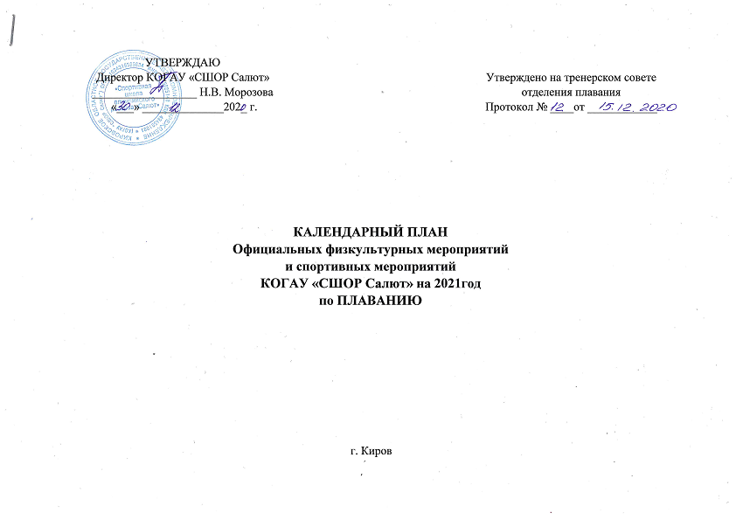

№ | Наименовани спортивного мероприятия | Возрастные группы | Даты  проведения  мероприятия | Место проведения мероприятия | Предполагаемое количество участников | Ответственный
1 | Первенство Кировской области по плаванию | мальчики, девочки 2010г.р. | 15.01.2021 | КОГАУ "СШОР Салют" | 200 | КОГАУ ЦСП "Вятка-старт", ФСПКО, КОГАУ "СШОР Салют"
2 | Спартакиада общеобразовательных учреждений Кировской области (плавание) | спортсмены ОВЗ | 28-29.01.2021 | КОГАУ "СШОР Салют" | 40 | КОГАУ ЦСП "Вятка-старт", ФСПКО, КОГАУ "СШОР Салют" (отв. Чикалина А.С.)
3 | Межрегиональный детский турнир по плаванию "Кубок золотого кольца" | юноши, девушки 2005-2007г.р., мальчики и девочки 2008-2009г.р. | 06-07.02.2021 | г. Киров ВД "Быстрица" | 30 | КОГАУ ЦСП "Вятка-старт", ФСПКО, КОГАУ "СШОР Салют"
4 | Чемпионат и Первенство Кировской области среди юношей и девушек по плаванию | юноши 2003-2004, 2005-2006, девушки 2005-2006, 2007-2008 г.р. | январь | г. Киров ВД "Быстрица" | 20 | КОГАУ ЦСП "Вятка-старт", ФСПКО, КОГАУ "СШОР Салют"
5 | Открытый турнир по плавнию "Юные надежды" | мальчики, девочкм 2007-2008 г.р. | март | г. Казань | 10 | КОГАУ ЦСП "Вятка-старт", ФСПКО, КОГАУ "СШОР Салют"
6 | Открытое Первенство г.Ижевска | 2003-2009г.р. | март | г.Ижевск | 20 | КОГАУ ЦСП "Вятка-старт", ФСПКО, КОГАУ "СШОР Салют"
7 | Первенство Кировской области среди юношей и девушек по плаванию | юниоры 2005-2006, юниорки 2007-2008, юноши 2003-2004, девушки 2005-2006 | март | г. Киров ВД "Быстрица" | 25 | КОГАУ ЦСП "Вятка-старт", ФСПКО, КОГАУ "СШОР Салют"
8 | Первенство Кировской области по плаванию | юноши, девушки 2010-2011г.р., | март | г. Кирово-Чепецк | 40 | КОГАУ ЦСП "Вятка-старт", ФСПКО, КОГАУ "СШОР Салют"
9 | Первенство Кировской области по плаванию | мальчики, девочки 2012г.р. | 4 апреля | КОГАУ "СШОР Салют" | 200 | КОГАУ ЦСП "Вятка-старт", ФСПКО, КОГАУ "СШОР Салют"
10 | Соревнования городов Поволжья "Весення капель" | мальчики, девочки 2007г.р. и младше | апрель | г. Йошкар-Ола | 20 | КОГАУ ЦСП "Вятка-старт", ФСПКО, КОГАУ "СШОР Салют"
11 | Открытые городские  соревнования по плаванию  "Олимпийские горизонты" | 2008-2009г.р. | апрель | г. Нижний Новгород | 10 | КОГАУ ЦСП "Вятка-старт", ФСПКО, КОГАУ "СШОР Салют"
12 | Первенство КОГАУ "СШОР Салют" "День комплексиста" | все возрастные категории | май | КОГАУ "СШОР Салют" | 400 | КОГАУ ЦСП "Вятка-старт", ФСПКО, КОГАУ "СШОР Салют"
14 | Кубок города Кирова | 2007г.р. и старше, 2006г.р. и младше | июнь | г. Киров ВД "Быстрица" | 20 | КОГАУ ЦСП "Вятка-старт", ФСПКО, КОГАУ "СШОР Салют"
15 | Первенство КОГАУ "СШОР Салют" День стайера | все возрастные категории | октябрь | КОГАУ "СШОР Салют" | 300 | КОГАУ ЦСП "Вятка-старт", ФСПКО, КОГАУ "СШОР Салют"
16 | Открытое Первенство КО среди юношей и девушек младшего возраста | 2009 и моложе, 2007-2008, 2005-2006, 2004 и старше | октябрь | г. Кирово-Чепецк | 40 | КОГАУ ЦСП "Вятка-старт", ФСПКО, КОГАУ "СШОР Салют"
17 | Открытый Кубок города Кирова по плаванию памяти ЗТР Бугреева В.Е. | все возрастные категории | ноябрь | г. Киров ВД "Быстрица" | 30 | КОГАУ ЦСП "Вятка-старт", ФСПКО, КОГАУ "СШОР Салют"
18 | Первенство КОГАУ «СШОР Салют» «День спринтера»,  Праздник "Посвящение в "Юные Олимпийцы" | 2007 и моложе, 2007-2006, 2005-2004, 2003 и старше | ноябрь | КОГАУ "СШОР Салют" | 500 | КОГАУ ЦСП "Вятка-старт", ФСПКО, КОГАУ "СШОР Салют"
19 | Открытые областные соревнования памяти Я. Шамаровой | 2005-2008 г.р. | декабрь | г. Кирово-Чепецк | 40 | КОГАУ ЦСП "Вятка-старт", ФСПКО, КОГАУ "СШОР Салют"
20 | Первенство КОГАУ «СШОР Салют», посвященное  Новому году | 2009- 2010, 2007-2008, 2005-2006, 2004 и старше | декабрь | КОГАУ "СШОР Салют" | 500 | КОГАУ ЦСП "Вятка-старт", ФСПКО, КОГАУ "СШОР Салют"

